LEHKÁ A OSVĚŽUJÍCÍ STRACCIATELLA
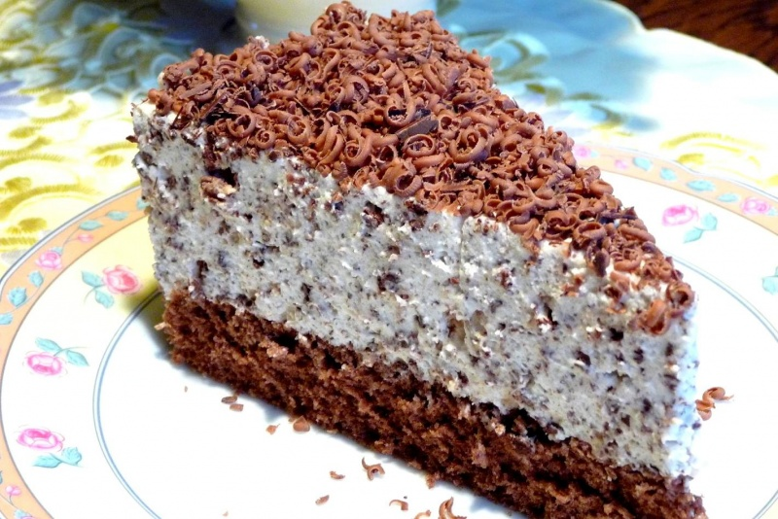
INGREDIENCE: Piškot: 3 vejce, 60g cukru, 60g hladké mouky, 1/2 Prdopu, 20g kakaa, 2 PL oleje. Žloutky utřeme s cukrem do pěny, přidáme olej a opět prošleháme,mouku smícháme s pedopem a kakaem a přidáme ke žloutkům, promícháme a nakonec lehce vmícháme sníh z bílků. Vylijeme do vymazané a vysypané moukou dortové formy vel. 24cm a dáme do vyhřáté trouby na 180 st. péct cca 10 min. Po upečení necháme vychladit. Piškot položíme na tác a okolo dáme umytý rám dortové formy. KRÉM INGREDIENCE: 500 ml bílého jogurtu, 2 vanilkové cukry, 500 ml šlehačky + 2 ztužovače, 100g hořké čokolády, 100g Margot čokolády, 1 želatinový ztužovač za studena od Oetkera. Jogurty smícháme s cukrem, šlehačky ušleháme se ztužovačem, čokolády nahrubo nastrouháme. Do připraveného želat. ztužovače přidáváme jogurt, řádně smícháme, přidáme šlehačky a nakonec čokoládu. Naneseme na piškot, pokapaný rumem a dáme přes noc vychladit. Navrch jsem postrouhala Ledové kaštany s trochou hořké čokolády. Můžete ozdobit jak chcete, je výborný a mizí rychle, proto ho mám jednoduchý neozdobený. A taky už není :D

OŘECHOVÉ ŘEZY
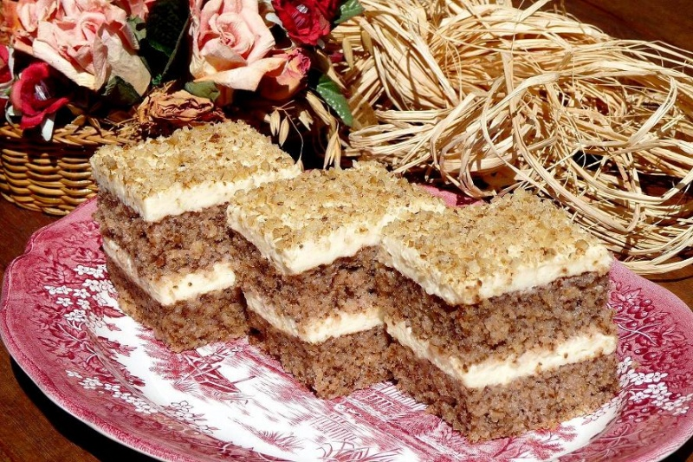
INGREDIENCE: 5 vajec, 15 dg cukru, 20 dg pol.mouky, 1 prášek do pečiva, 2dl mléka, 2dcl oleje, 10 vrchovatých PL mletých ořechů. KRÉM: 1 l mléka, 2 vanilkové pudinky, 4 PL gustinu nebo pol. mouky, 6 PL cukru, 1 mascarpone nebo máslo.Pár lžic rumu.
POSTUP: Vejce + cukr vyšlehat, přidat olej, mléko, mouku s prdopem a ořechy. Nalijeme na plech, do kterého dáme pečící papír a pečeme na 180st. do růžova. Po upečení vyjmeme, odstraníme papír a přepůlíme. Mezitím si uvaříme krém- mléko+ pudinky+ mouku + cukr rozmícháme v mléce a uvaříme hustý pudink. Po vychlazení spojíme s mascarpone, přidáme pár lžic rumu a vyšleháme v hladký krém. Dáme půlku piškotu, namažeme půlkou krému, zase piškot a zbytek krému. Nakonec posypeme mletými ořechy a dáme na chvilku vychladit. Jsou moc dobré a v puse se rozplynou.

Mandarinkové řezy
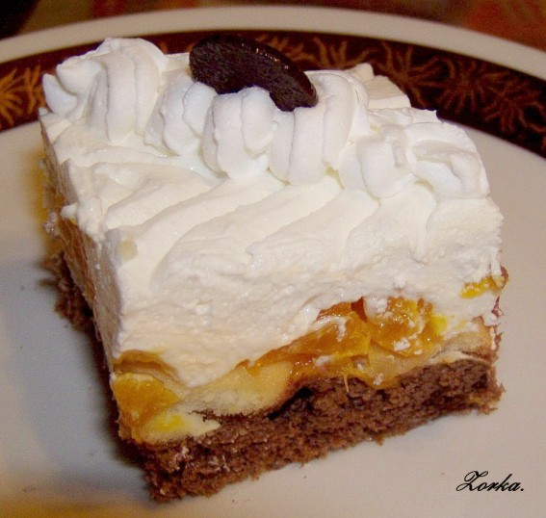
Piškot (podle receptu Ireny): 6 vajec (žloutky bílky zvlášť), 120 g cukru, 2 PL kakaa dosypat do 120 g polohrubou moukou. Ušlehat bílky s polovinou cukru, žloutky šlehat 4 minuty s druhou polovinou, poté zlehka vmíchat na střídačku bílky a mouku s kakaem. Péct na 180 stupňů asi 18 minut. Po zchladnutí potřít marmeládou, poklást piškoty, pokapat vaječným likérem. Mezi piškoty poklást kousky kompotovaných mandarinek. Krém: 200 g zakysané smetany, 1 tvaroh - ušlehat s 1 vanilkovým cukrem a 3-4 PL moučkového cukru. Přidat asi 2 ČL citronové šťávy a vmíchat zlehka ručně 250 ml ušlehané šlehačky nebo rostlinné šlehačky. Připravit želatinový ztužovač dr. Oetker podle návodu a spojit se smetanovou hmotou. Navrstvit na piškot, ozdobit cukrářskou kartou a dozdobit šlehačkou a čokoládou. Důkladně vychladit (nejlépe do druhého dne).
Prezentaci mých výrobků (včetně rad a návodů) najdete na www.zorka.estranky.cz

Pikao řezy
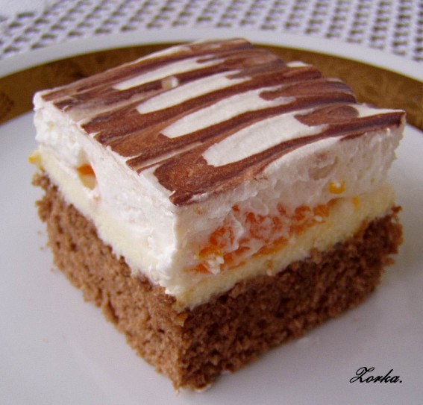
Korpus (na menší plech cca 25x35): 4 vejce, 120 g cukru krupice, 2 PL horké vody, 75 g polohrubé mouky, 75 g Solamylu, 1,5 PL prosátého kakaa, špetka soli. Bílky ušlehat s polovinou cukru, žloutky s druhou polovinou šlehat cca 3 minuty, poté přidat vodu a ručně vmíchat na střídačku bílky a mouku se Solamylem, solí a kakaem. Péct na 180 stupňů cca 18 minut. Krém: 250 ml mléka, 1 vanilkoý pudink, 100 g cukru krupice - svařit na sladký pudink. Po vychladnutí zašlehat do 250 g másla nebo másla napůl s Herou, ochutit rumem. 3/4 krému natřít na korpus a poklást kompotovanými mandarinkami, jahodami (já dala oboje-každé na půl plechu). Ochucená šlehačka: Ušlehat 1 Ramu cremefine na šlehání s 1 vanilkovým cukrem, zašlehat do ní zbylý krém. Natřít na pudinkový krém a uhladit. Na řezy nastříkat čáry z pikaa a projet zoubkovanou cukrářskou kartou kolmo k čarám. Podávat po vychlazení.

